MAHLER Symphonie N°1 Les Titans

Présentation de l'œuvre
Cet extrait est tiré du 3e mouvement de la Symphonie n 1 de Gustav Mahler composée en 1888 et plusieurs fois modifiée entre 1893 et 1906. Il s’agit d’une marche funèbre, peut-être l’une des œuvres les plus fascinantes de Mahler. On ne s’étonne pas qu’elle ait dérouté les auditeurs de l’époque. Cette pièce mélange souvent douleur et ironie, grotesque et sublime, tragique et allégresse. Cet extrait commence par un canon instrumental (joué par des cordes) sur la mélodie de Frère Jacques en mode mineur (qui se nomme outre-Rhin Bruder Jakob), qui lui donne un aspect mélancolique et méditatif (début de la marche funèbre) sur lequel se superpose à certains moments des airs plus gais tirés de la musique klezmer.
Mahler s’est, semble-t-il, inspiré d’une gravure parodique bien connue des enfants de culture germanique : Wie die Tiere den Jäger begraben (Comment les animaux enterrent le chasseur) de Moritz von Schwind (1804-1871) que l’on trouvait dans un recueil de contes de fées de l’époque. Les animaux de la forêt accompagnent en cortège le corps d’un chasseur décédé. Des lièvres portent des flambeaux, tandis qu’un petit orchestre bohémien conduit le cortège dans une démarche grotesque, accompagné par des chats musiciens, des renards et d’autres animaux, à poils et à plumes. L’œuvre prend appui sur l’esprit littéraire du romantisme allemand (notamment E.T.A. Hoffmann) dont l’inspiration oscille entre idéalisme, fantastique et réalisme.
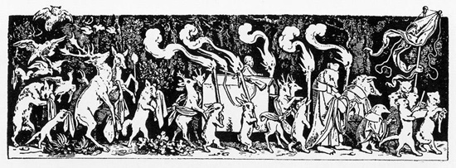

Présentation de l'auteur
Auteur de neuf symphonies achevées et de Lieder avec orchestre, Gustav Mahler a été, au tournant du siècle, un compositeur et chef d’orchestre de tout premier ordre. Il a notamment pris en main la destinée de maisons d’opéra prestigieuses comme celles de Hambourg (1891-1897), de Vienne (1897-1907) et de New York (1908-1909), en y imposant des œuvres et surtout des manières de travailler jusque-là peu usitées (comme la mise en place de très nombreuses répétitions). Se donnant à fond durant les saisons de spectacles, il ne composait que l’été, en vacances, au bord du Wörthersee, en Carinthie, au Sud de l’Autriche (aujourd’hui dans la province italienne de l’Alto Adige). La musique de Mahler constitue véritablement une charnière entre celle du XIXe siècle, de Beethoven à Brahms en passant par Wagner, et celle du XXe siècle. En effet, partant de la Symphonie n° 9 de Beethoven et de ses chœurs, ses dernières œuvres ouvrent la voie à l’atonalité comme la pratiqueront les membres de la Seconde École de Vienne Schoenberg, Berg et Webern. De même, son activité de chef d’orchestre lui a permis de former des artistes comme Bruno Walter (1876-1962) ou Otto Klemperer (1885-1973) qui ont abondement dirigé ses œuvres à une époque où ces dernières étaient cordialement méprisées par les milieux musicaux influents, jusque vers les années 1960.

Formation instrumentale
Grand orchestre symphonique, avec de nombreux instruments supplémentaires (2 piccolos, 1 cor anglais, 1 clarinette basse, 1 contrebasson, etc.). Au total plus d’une centaine d’exécutants.

Clés de lecture
Nous avons affaire à une marche funèbre en ré mineur et cela s’entend dès le début avec la rythmique donnée inlassablement par les timbales, sur deux notes :
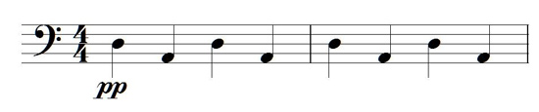
Pourtant, presque immédiatement, la contrebasse joue dans l’aigu et avec la sourdine ce que tout le monde reconnaît comme étant la mélodie de Frère Jacques (Bruder Jakob) et qui, bien que très connue dans sa version « classique », pouvait également se jouer en Allemagne et en Autriche dans le mode mineur, avec quelques transformations mélodiques et rythmiques :
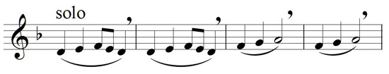
Très logiquement en ce qui concerne Frère Jacques, un canon s’installe ensuite entre les instruments, d’abord dans le grave avec les bassons, les violoncelles et le tuba avant de prendre progressivement de la hauteur avec les autres pupitres qui vont entrer de manière parfois inhabituellement « décalée ». Un élément perturbateur s’invite alors dans le cortège, un hautbois solo intervient de manière moqueuse :
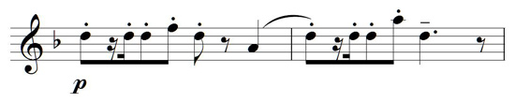
Le canon prend un peu d’ampleur avant de s’arrêter tout à fait. Surgit alors une mélodie sortie tout droit d’un orchestre klezmer (musique populaire des juifs dits ashkénazes, d’Europe centrale et de l’Est) qui joue ce qui pourrait très bien accompagner une danse lors d’un mariage, avec sa rythmique caractéristique à la grosse caisse et aux cymbales (poum-tsim – poum-tsim), ses modes de jeu « populaires » comme les glissandi aux violons et sa thématique très sentimentale (le compositeur a indiqué sur la partition « avec parodie ») :
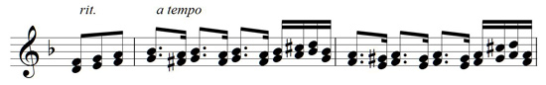
L’orchestre klezmer s’éloigne et le canon reprend temporairement ses droits avant de cesser de nouveau. Par contraste maximum, le compositeur s’autorise alors une autre citation, extraite d’un Lied avec orchestre provenant du recueil intitulé Lieder eines fahrenden Gesellen (Chants d’un compagnon errant), dont la composition est contemporaine de celle de la symphonie. Nous sommes maintenant en présence d’une musique d’un calme et d’un raffinement inouï, ponctuée par les pizzicati des cordes et présentée dans la tonalité très claire de sol majeur :
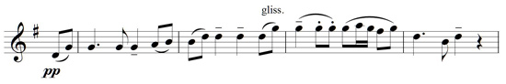
Mais là encore, cet épisode ne va pas se prolonger très longtemps, car nous repartons dans le canon du Bruder Jakob du début, à la différence près qu’il est désormais joué un demi-ton plus haut, en mi bémol mineur. L’atmosphère est encore plus grinçante qu’au début de l’œuvre. Un nouveau thème est entendu aux trompettes :
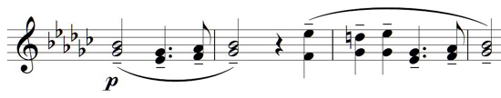
Nous recroisons ensuite l’orchestre klezmer avec deux interventions, dont la seconde est beaucoup plus rapide et se mêle au Bruder Jakob. Pour finir, toujours ponctué par les timbales, l’ensemble se dissout peu à peu et la mélodie moqueuse naguère jouée par le hautbois s’atomise en plusieurs fragments confiés à des instruments graves. Le cortège (faussement funèbre) est passé et a disparu.

Analyse musicale
- de 1’’ à 31’’
Introduction aux timbales sur la pulsation
La contrebasse expose le thème dans un registre aigu
- de 31’’ à 1’ 6”
Entrées du canon (quatre voix), tour à tour par le basson, les violoncelles, le tuba, puis par divers groupes instrumentaux « travestis et camouflés »
- de 1’ 6” à 1’ 22”
Introduction d’un motif étonnant, ironique, dans cette marche funèbre (hautbois) devant l’orchestre
- De 1’ 22” à 1’ 41”
À nouveau le canon est mis en évidence. On remarquera une augmentation de l’intensité liée au plus grand nombre d’instruments
- De 1’’ 41’ à 2’’ 03’
Le motif au hautbois est à nouveau mis en évidence. Densité encore plus importante des instruments de l’orchestre
- De 2’ 03” à 2’ 15”
Final du canon. Les dernières mesures sont à l’unisson
- De 2’ 15” à 2’ 59”
Une ambiance différente maintenant : référence à la musique d’Europe de l’Est (tzigane, klezmer…) Prédominance des instruments à vent. La musique est accentuée sur le contretemps
- De 2’ 59” à 3’ 42”
Reprise du fichier audio 7, mais cette fois avec une prédominance des instruments à cordes, plus forte

Exploitation pédagogique possible
- Lien avec le cahier personnel d’histoire des arts : Resituer l’œuvre sur la frise chronologique, trouver des illustrations en relation avec G. Mahler, trouver des illustrations en rapport avec la « marche funèbre », notamment celles du peintre autrichien Moritz von Schwind.
- Apprendre les différentes versions de « Frère Jacques » et de « Frère feu »
Version anglaise
Are you sleeping? (bis)
Brother John (bis)
Morning bells are ringing (bis)
Ding, Ding, Dong!
Version allemande
Bruder Jakob (bis)
Schläfst du noch? (bis)
Hörst du nicht die Glocken (bis)
Ding, Ding, Dong! (bis)
Version « Frère Feu » en mode mineur
Ton mystère (bis)
Frère Feu (bis)
Nous éclaire dans la nuit (bis)
Nous unit (bis)
Sur les partitions ci-dessous peuvent se chanter en canon , les numéros sur la portée indiquent les quatre départs de ce canon.
- Écouter le canon : repérer les entrées des différentes voix.
- Chanter en canon : « Autour du canon de Pachelbel »
- Écouter de la musique klezmer (juive d’Europe centrale et de l’Est).
- Écouter et repérer les instruments de l’orchestre symphonique, identifier chaque instrument ou chaque famille d’instruments dans cette œuvre ou dans d’autres.
Par exemple le début (thème) de Young Person’s Guide to the Orchestra (Purcell-Variations) de Benjamin Britten.

Informations complémentaires
Pour aller plus loin avec Mahler :
Symphonies n° 2, 4 et 5
Lieder eines fahrenden Gesellen
Ballet « Blanche neige » de Angelin Preljocaj, extraits disponible sur youtube.com et www.ubu.com
Jacques Offenbach :
Les Contes d’Hoffmann : notamment la Barcarolle
Piotr Ilitch Tchaïkovski :
Le ballet Casse-Noisette d’après un conte d’E.T.A Hoffmann
Dans la chanson de 1966 Paperback Writer, les Beatles (en l’occurrence ici John Lennon et George Harrison) chantent très clairement (en français) Frè-re Jac-ques, Frè-re Jac-ques à partir de 1 min 02 s sur le canal droit.
En 2007, dans son album Totem, Zazie propose Frère Jacques, une chanson qui reprend le début des paroles et de la musique de la célèbre comptine.
Société Gustav-Mahler de Vienne (en anglais et en allemand)
La médiathèque Gustav-Mahler de Paris

Références discographiques
Orchestre de la Suisse romande, dirigé par Armin Jordan.
Apex /Warner classic
Auteur de la fiche : Xavier Nivaggioni

